宜蘭縣內城國小校園植物標示情形

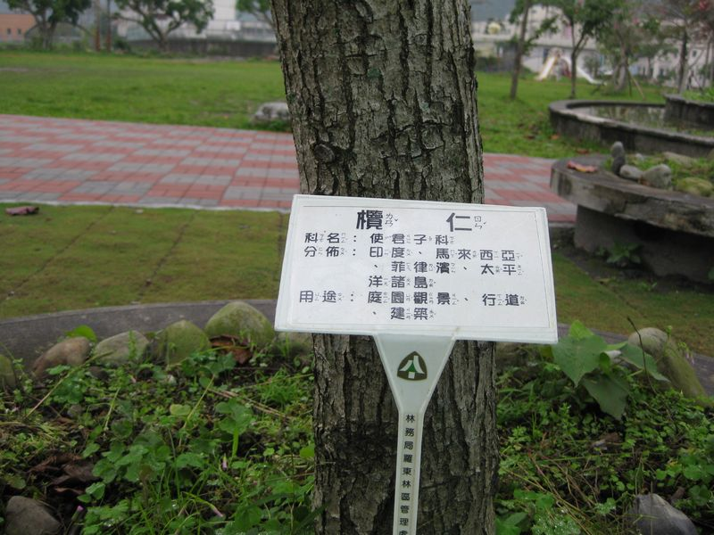
說明： |  | 校園花木標示與管理
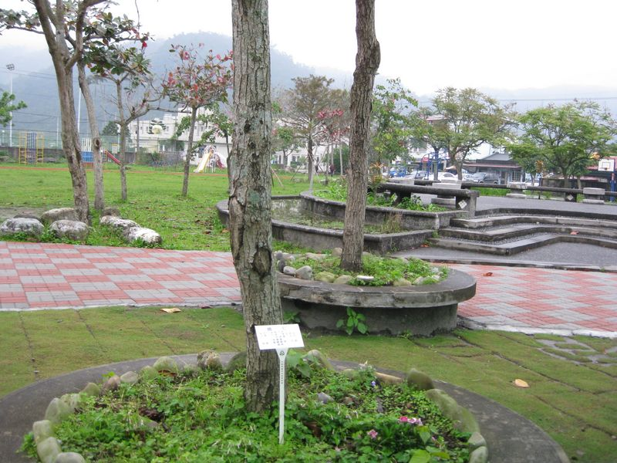
說明： | 校園花木標示與管理

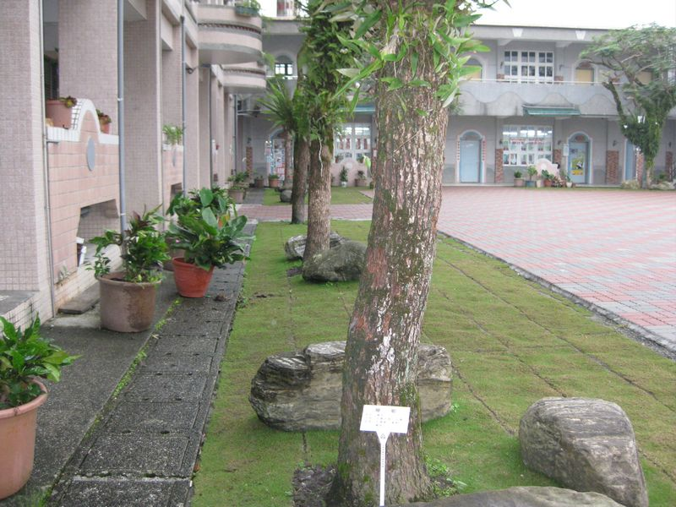
說明： |  | 校園花木標示與管理
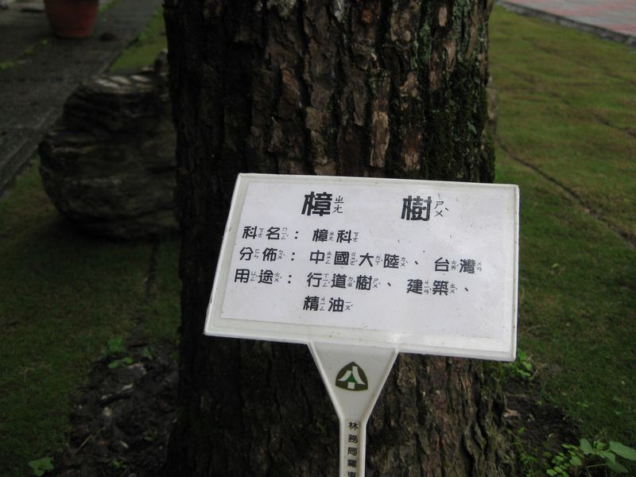
說明： | 校園花木標示與管理

